|  |
| --- |
| **C:\Users\msued\Desktop\logo.png**  **Viceministerio Seguridad Preventiva en Gobiernos Provinciales**  **Mesa Local de Seguridad, Ciudadanía y Género** |
| INFORME DE REUNION CDP FEBRERO 2025 |
| Provincia: Monte Plata |
|  |
| **Coordinadora: Licda. Marieliza Severino** |
|  |
|  |

|  |
| --- |
|  |



**Viceministerio Seguridad Preventiva en Gobiernos Provinciales**

**Mesa Local de Seguridad, Ciudadanía y Género de Monte Plata**

**AGENDA REUNIÓN ORDINARIA**

**LUGAR: SALON DE GOBERNACION**

**FECHA:** 07/02/2025

**HORARIO:** 10:00P.M.

|  |  |  |
| --- | --- | --- |
| **NO.** | **TEMA** | **RESPONSABLE** |
| **1** | Bienvenida y Objetivos de esta Reunión | Nombre responsable:  **Gobernadora Rafaela Javier** |
| **2** | Tema 1  **Juramentación de los representantes de (ASFL, Gremios profesionales y juntas de vecinos) ante el Consejo de Desarrollo provincial** | Nombre responsable  **Madelyn Urbáez (Ministerio de Economía Planificación y Desarrollo)**  **Máximo Mercedes (Regional Higuamo Ministerio de Economía)** |
|  | Clausura reunión | **Madelyn Urbáez (Ministerio de Economía Planificación y Desarrollo)** |



En mi calidad de coordinadora de la Mesa de Seguridad, Ciudanía y Genero y enlace del Ministerio de Economía, participamos en las reuniones de restructuración del Consejo de Desarrollo Provincial del Municipio Monte Plata, el cual, cada cuatro años, después de las elecciones debe de restructurarse, en este encuentro se realizó la juramentación de los nueves miembros de la sociedad civil ante el Consejo de Desarrollo Provincial.

Siendo las 11: 17 a.m. del viernes 07 de febrero, se dio inicio a dicha juramentación, dando las palabras de bienvenida la gobernadora Rafaela Javier Gomera, quien destacó la importancia del Consejo de Desarrollo Provincial pues es donde se priorizan las demandas territoriales de cada municipio de la provincia se le colocan el código SNIFF y son mandadas a las sectoriales donde se le darán respuesta.

Mercedes destacó que el Consejo de Desarrollo Provincial, está destinado a diseñar las líneas estratégicas para el desarrollo de la provincia, el CDP recibe las demandas territoriales de cada municipio, las priorizan, son registrada en el Ruth y enviadas a las sectoriales.

En este encuentro, fueron juramentados los representantes de la sociedad civil que quedaron electos en la pasada reunión; el Ing. José Vladimir Pimenter representante de los gremios profesionales, Dulce Coralia Montes de Oca como representante de las juntas de vecinos, el sr. Manuel Guillen (Industria y Comercio), el Sr. Gumersindo Marte, (sector agropecuario), el sr. Evaristo Mercedes (ASFL) y la Lic. Betty Linozca (educación superior).

En el acto estuvieron presentes: la gobernadora Rafaela Javier Gomera, el sr. Máximo Mercedes (Regional Higuamo Ministerio de Economía), Madelyn Urbáez del Ministerio de Economía, el senador Pedro Tineo, el diputado Oscar Morel, Héctor Figari (alcalde Municipio Monte Plata) Frangel García (alcalde municipio Bayaguana), Horacio Jolicover (Alcalde Distrital Gonzalo) así, como, los suplentes cada organización mencionada anteriormente.

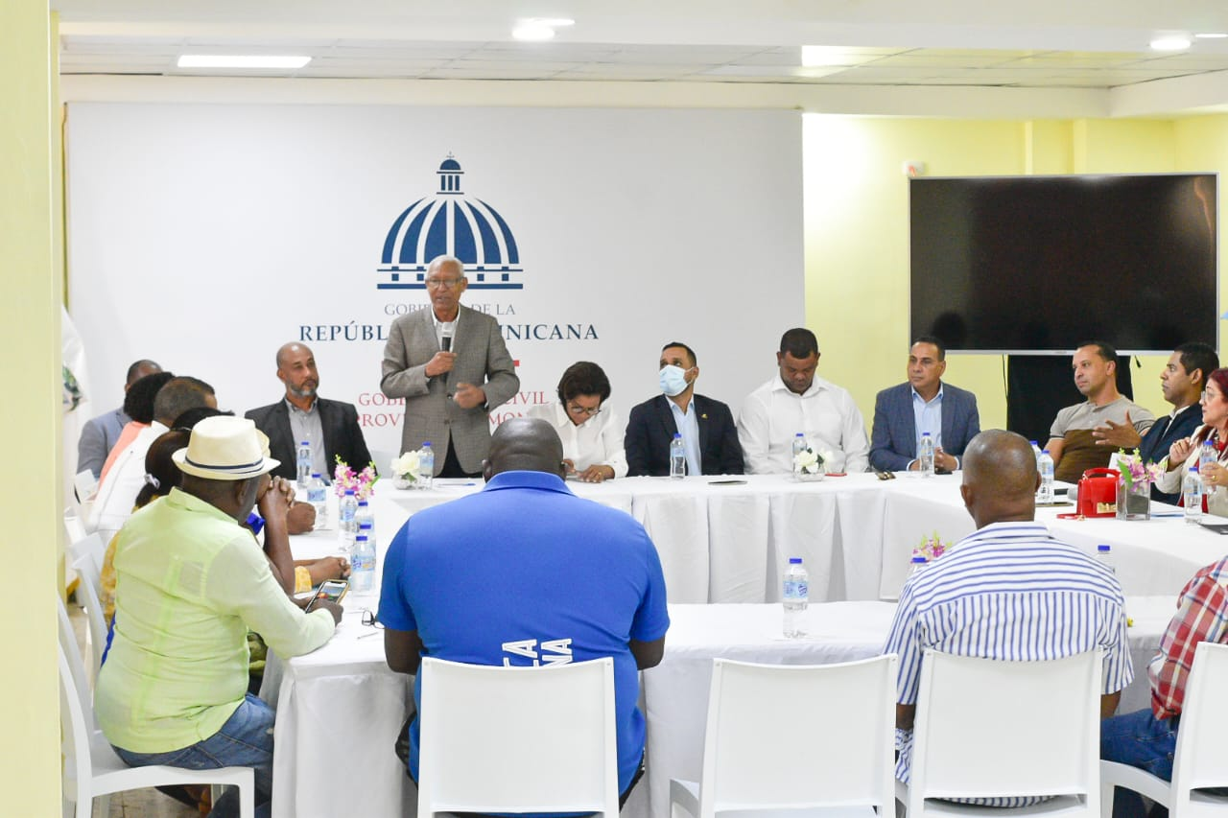

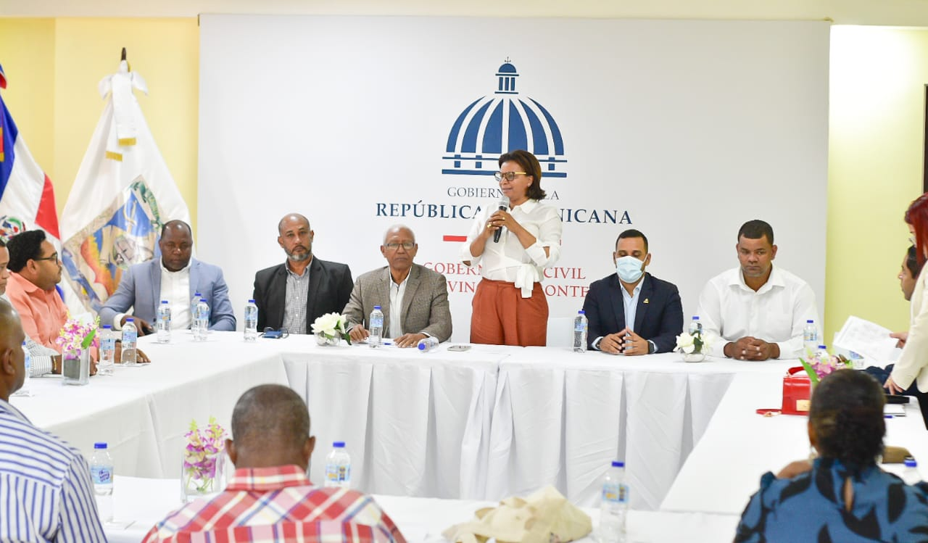De derecha a izquierda: el diputado Oscar Morel, el senador Pedro Tineo, Frangel García (alcalde Bayaguana) Héctor Figari (alcalde Monte Plata), la gobernadora Rafaela Javier Gomera, Máximo Mercedes regional Higuamo Ministerio de Economía.

